Escola Municipal de Educação Básica Alfredo Gomes
Rua Coronel Rupp nº 1866 – Telefone: (49) 3525-6555
Catanduvas – SC, ....... de ...................... de 2020.
Professora: Juanice Moreira Pecher
Aluna(o): ...................................................
5º ano matutino
Atividades de 18 a 22 de maio

CIÊNCIAS E LÍNGUA PORTUGUESA

Santa Catarina torna obrigatório uso de máscaras e álcool em gel
Todos clientes deverão higienizar as mãos ao entrar em estabelecimentos públicos ou privados, conforme portaria do governo do Estado. 18/04/2020 - 06h50

O governador Carlos Moisés anunciou na sexta-feira (17/04) a obrigatoriedade do uso de máscaras em estabelecimentos públicos e privados de Santa Catarina. A portaria determina ainda que todos os cidadãos devem higienizar suas mãos com álcool em gel 70%.
De acordo com o governador, os estabelecimentos não poderão aceitar clientes sem máscaras. Carlos Moisés aconselhou ainda que todos os catarinenses já saiam de suas casas usando os equipamentos.
— Estamos fazendo um chamamento para as pessoas sobre a consciência do uso da máscara. Todos estão percebendo a importância de se proteger e proteger as outras pessoas — diz o governador.
Carlos Moisés também citou um artigo científico publicado nos Estados Unidos sobre a eficiência do uso das máscaras.
Segundo ele, o estudo aponta que, num período de 30 dias, um total de 100 pessoas que não usam máscaras podem infectar até 30 mil outros. Nesse mesmo cenário, mas com o uso de máscaras, o número de infectados cai para 600.
— O uso da máscara, com algum percentual, ajuda na precaução. Assim, todo o estabelecimento público ou privado de SC deve assegurar que todas as pessoas façam a higienização com álcool 70% e uso de máscaras. O descumprimento da medida gera infrações. Quem vai fiscalizar é a vigilância sanitária e as forças policiais — esclareceu Moisés.
(Você deverá gravar uma mensagem com a leitura do texto e enviar para a professora através do whatsapp.)
Atenção aos sinais de pontuação; faça entonações diferentes, e não esqueça de respirar enquanto lê.

Converse com seus pais e ou familiares e responda:

Por que é errado usar máscara contra o coronavírus no queixo ou deixar o nariz descoberto?

Certamente você já ouviu falar sobre fake news, né?

Dia desses surgiram notícias falsas de que a máscara seria prejudicial porque seu uso prolongado causaria hipóxia, ou seja, a falta de oxigênio no nosso organismo.

Usar máscara por muito tempo não causa redução da oxigenação, porque ela nos permite respirar. Se fosse diferente, em alguns minutos nós desmaiaríamos por falta de oxigênio.

Quem inventa notícias, acredita na ignorância das pessoas.

ATENÇÃO: Quando você receber uma notícia pelo whatsapp, antes de repassar, verifique se é verdade ou mentira. Não ajude a espalhar notícias mentirosas.

Vamos entender como funciona a troca de gases em nosso corpo, quais os órgãos responsáveis por ela de gases e a função de cada órgão.

Veja vídeos muito interessantes que tratam do aparelho respiratório, clicando nos links abaixo:

Sistema respiratório

https://www.youtube.com/watch?v=_lFs-0UdkiM

https://www.youtube.com/watch?v=cqnLp6I8TLc

https://www.youtube.com/watch?v=ykXApA8utLM

https://www.youtube.com/watch?v=PU1XYymIfO0

SISTEMA RESPIRATÓRIO

O sistema respiratório é o sistema responsável por garantir a captação de oxigênio do meio ambiente e a liberação do gás carbônico – H₂O. Além disso, esse sistema está relacionado com o olfato, ou seja, nossa capacidade de permitir odores e relacionado também com a fala, devido à presença das chamadas pregas vocais em um dos órgãos do sistema respiratório.

Órgãos do sistema respiratório
O sistema respiratório é composto pelas cavidades nasais, faringe, laringe, traqueia, brônquios, bronquíolos e por um par de pulmões. A boca também costuma participar desse processo.
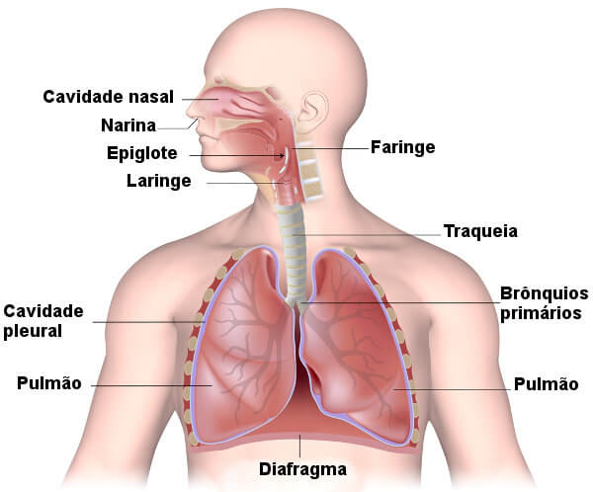
É graças ao sistema respiratório que podemos retirar o oxigênio do ar.
Para a nossa respiração., somente o oxigênio - O₂ - é útil, ele que é produzido pelas plantas e algas

O sistema respiratório funciona garantindo a entrada (inspiração) e saída (expiração) de ar do nosso corpo. O ar inicialmente entra pelas fossas nasais onde é umedecido, aquecido e filtrado deixando para trás partículas e micro-organismos que depois, com o muco, formarão a famosa meleca de nariz (por esse motivo é que jamais devemos colocar na boca ou comer esse material fabricado ali). Ele então segue para a faringe, posteriormente para a laringe e para a traqueia. A traqueia se divide em dois tubos, bem curtos, chamados brônquios que dão acesso aos pulmões. Os pulmões se localizam um de cada lado, e ficam acondicionados e protegidos pelas costelas. Eles são divididos em partes menores, chamadas lóbulos. O da direita, maior, possui três lóbulos e o esquerdo, dois, porque é onde fica alojado o coração. Dentro dos pulmões o ar segue dos brônquios para os bronquíolos e finalmente chega aos alvéolos pulmonares onde ocorrem as trocas gasosas, um processo denominado de hematose. É nos pulmões que o oxigênio é separado, e depois levado, pelo sangue, para as nossas células.
Nas células ocorrem reações de certas substâncias com o oxigênio, que permitirão que nosso organismo funcione bem. Assim, sem o ar com gás oxigênio, não sobreviveríamos.
A expiração ocorre quando o ar vai para fora de nosso corpo, levando com ele os componentes que nosso organismo não utilizou. O gás carbônico é um deles.

Curiosidade:
Sabe por que conseguimos respirar mesmo quando dormimos?
Isso acontece porque nosso sistema nervoso faz com que os movimentos respiratórios ocorram sem a nossa vontade, enviando mensagens a cada 5 segundos para que os músculos da respiração funcionem.

Copie as questões abaixo no caderno de Ciências e responda:

Nome completo:

Data de nascimento:

Por que respiramos?

Como o ar entra e sai de nosso corpo?

Escreva as palavras que o termo respiração faz lembrar.

Escreva duas frases utilizando a palavra respiração.

Como você explicaria o que é respiração para um amigo seu?

Escreva as palavras que o termo inspiração lhe faz lembrar.

Escreva duas frases utilizando a palavra inspiração.

Como você explicaria o que é inspiração para um amigo seu?

Escreva as palavras que o termo espiração lhe faz lembrar.

Escreva duas frases utilizando a palavra expiração.

Como você explicaria o que é expiração para um colega seu?

O que acontece com o ar dentro do nosso corpo?

No esboço abaixo, desenhe o caminho que o ar percorre dentro do seu corpo, indicando o nome dos órgãos. Pesquise com teus familiares, em livros de ciências ou na internet para responder.

MATEMÁTICA

Vocês foram buscar a apostila na escola? Vamos trabalhar com Matemática, da página 12 até a 17.

Não precisa copiar nada no caderno. Responda na própria apostila a lápis.

Segue a imagem abaixo para você procurar a atividade correta.

É uma continuidade daquilo que já vínhamos trabalhando: problemas envolvendo operações de Adição e Subtração

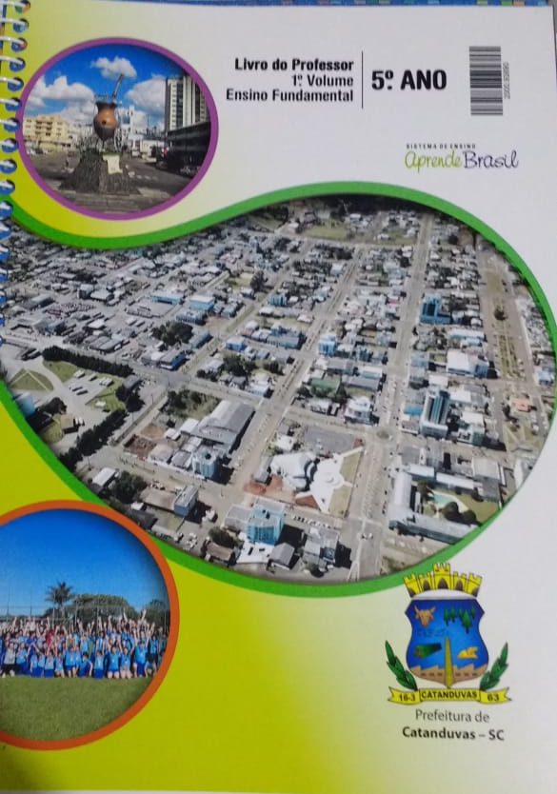

Bom trabalho!!!

Dúvidas?

Chame a prof. através do Whatsapp!

